Monte Carlo simulacija

Serijska i paralelna implementacija Monte Carlo simulacije u programski jezicima Python i Go uz vizuelizaciju dobijenih rezultata u programskom jeziku Pharo. Monte Carlo simulacija spada u kategoriju probabilističkih aproksimativnih tehnika za simulaciju i predikciju. Zasnovana je na [teoriji velikih brojeva](https://en.wikipedia.org/wiki/Law_of_large_numbers#:~:text=In%20probability%20theory%2C%20the%20law,a%20large%20number%20of%20times.&text=For%20example%2C%20while%20a%20casino,a%20large%20number%20of%20spins.) i [teoriji slučajnog uzrokovanja](https://en.wikipedia.org/wiki/Simple_random_sample). Osnovna ideja koja se krije iza Monte Carlo simulacije je da sa porastom broja simulacija eksperimentalna verovatnoća se približava (konvergira) teorijskoj verovatnoći (npr.kada bacamo novčić ako imamo jako puno pokušaja bacanja onda će odnos pismo glava biti pibližno 50%-50%).

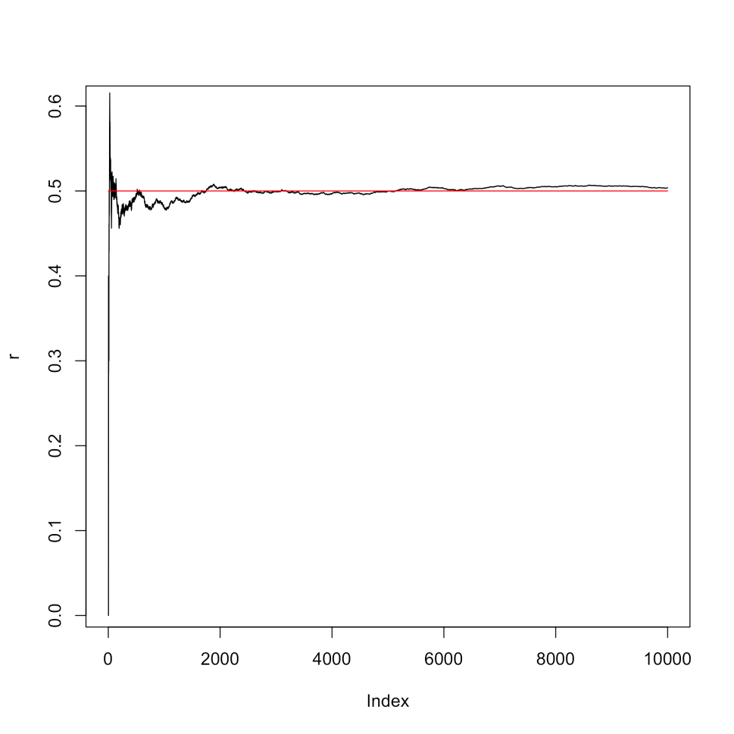

Slika Teorija velikih brojeva na primeru bacanja novčića

# Specifikacija problema

[Monte Carlo simulacija](https://en.wikipedia.org/wiki/Monte_Carlo_method) ima širok dijapazon primene. U ovo radu Monte Carlo simulacija će se primeniti u dve obalsti:

1. Simulacija izračunavanja broja π
2. Simulacija predikcije cene finansijske aktive (akcije, obveznice, derivati, kripto valute, itd.)

## Simulacija izračunavanja broja π

Monte Carlo simulacija može da posluži u izračunavanju broja π. Ako imamo kvadrat i u kvadratu imamo krug odnos površina kruga i kvadrata je π/4.

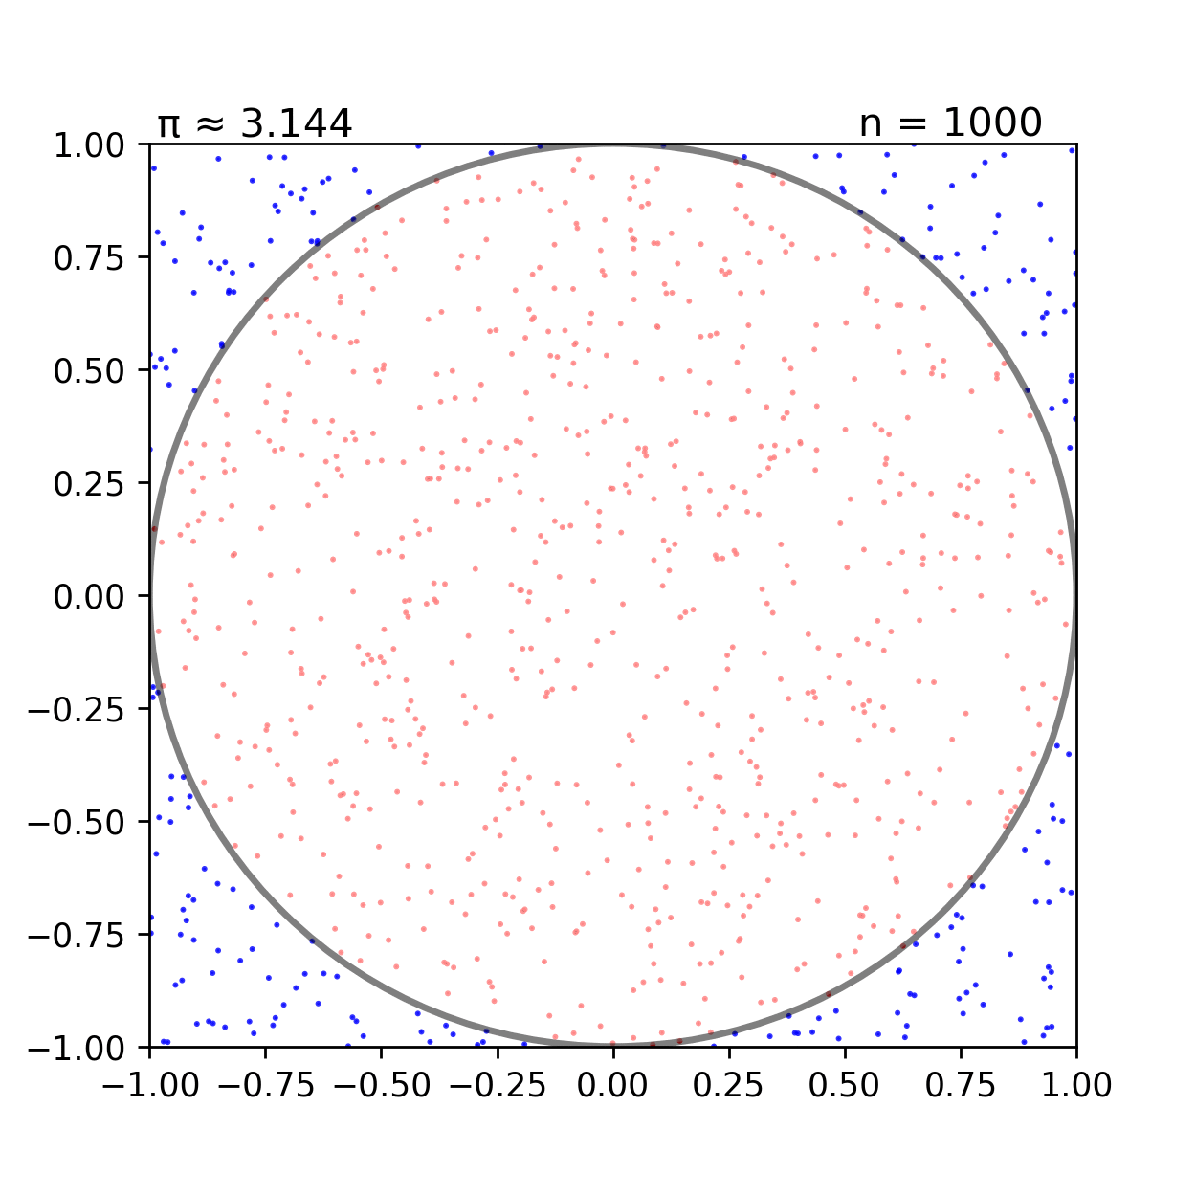

Slika Simulacija izračunavanja broja π

Ovaj odnos približno možemo da dobijemo ako površinu kvadrata "izbombardujemo" tačkama i onda napravimo odnos tačke koje su upale u krug/ukupan broj tačaka. Množenjem ovog odnosa sa 4 dobija se približna vrednost broja π koja je sve tačnija i tačnija kako povećavamo broj simulacija.

## Simulacija predikcije cene finansijske aktive

Kako bi decision maker-i doneli ispravnu investicionu odluku u pogledu kupovine ili prodaje [finansijske aktive](https://en.wikipedia.org/wiki/Financial_asset) neophodno je da izvrše korektnu predikciju cene finansijske aktive. Monte Carlo simulacija može da pomogne u predikciji cena finansijske aktive. Povlačenjem podatke o kretanju cena akcija sa berze dolazimo do istorijskih podataka. Buduća cena akcija može da se izračuna preko formule za [eksponencijalni rast](https://en.wikipedia.org/wiki/Exponential_growth) koja uključuje [volatilnost](https://www.investopedia.com/terms/v/volatility.asp) i [kontinuelnu stopu prinosa](https://www.investopedia.com/terms/r/rateofreturn.asp). Volatilnost i kontinuelna stopa prinosa se računaju na osnovu istorijskih podataka.

$$Next Day’s Price= Today’s Price×e^{(Drift+Random Value)​}$$

Formula Buduća cena finansijske aktive

Sa što većim brojem simulacija dobijamo familiju krivih koje formiraju zvonastu (normalnu) distibuciju. Svaka kriva predstavlja jednu simulaciju tj. predikciju buduće cene finansijske aktive. Sa velikim brojem simulacija imamo aparat sa kojim možemo sa određenom verovatnoćom da tvrdimo kako će se cena akcija kretati u budućnosti.

Simulacije formiraju [fen dijagram](https://en.wikipedia.org/wiki/Fan_chart_(time_series)) gde jasno vidimo koja od simulacija je najverovatnija da se desi, a koje su manje verovatne da se dese. Najverovatnije predikcije su one koje se nalaze u koridoru +/- jedna standardna devijacija (σ) , dok su manje verovatne predikcije koje se nalaze u koridoru +/- dve standardne devijacije (2σ) i +/- tri standardne devijacije (3σ).

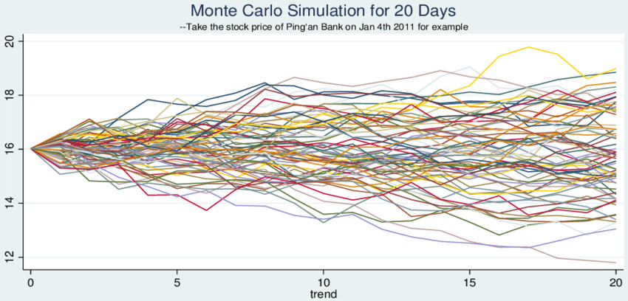

Slika Fen dijagram različite simulacije kretanja cene

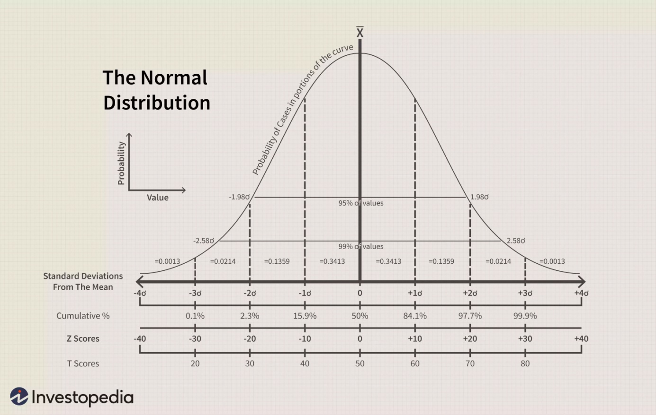

Slika Normalna distribucija

# Serijski pristup

1. Serijski pristup simulacije izračunavanja broja π
   1. Na pseudo slučajan način odredimo koordinatu x na interval [0,1]
   2. Na pseudo slučajan način odredimo koordinatu y na interval [0,1]
   3. Dobili smo tačku sa koordinatama (x,y)
   4. Radimo sa jediničnom kružnicom čiji je centar u koordinatnom početku (0,0) ,a radijus r=1
   5. Proveravamo da li je udaljenost novo formirane tačke manja od 1
      1. x2+y2<r2 odnosno u slučaju jedinične kružnice x2+y2<1 (tačka se nalazi unutar kružnice)
      2. x2+y2=r2 odnosno u slučaju jedinične kružnice x2+y2=1 (tačka se nalazi na kružnici)
      3. x2+y2>r2 odnosno u slučaju jedinične kružnice x2+y2>1 (tačka se nalazi van kružnice)
   6. Ukoliko se tačka nalazi unutar kružnice uvećavamo brojač tačaka unutar kružnice
   7. Ukupan broj simulacija predstavlja ukupan broj tačaka kojima se “bombarduje” površina kvadrata opisanog oko jedinične kružnice
   8. Zbog odnosa površine kruga i površine kvadrata koja iznosi π/4 odnos broja tačaka unutar kružnice i ukupnog broja tačaka množimo sa 4 kako bismo dobili aproksimiranu vrednost broja π
   9. Izračunali smo približno vrednost broja π koja je sve tačnija i tačnija kako povećavamo broj simulacija odnosno broj tačaka sa kojim “bombardujemo” površinu kvadrata
2. Serijski pristup predikcije cene finansijske aktive
   1. Povlačimo finansijske podatke preko berzanskog API-a
   2. Računamo prinos finansijske aktive
   3. Računamo standardnu devijaciju finansijske aktive odnosno volatilnost
   4. Računamo buduću cenu finansijske aktive koristeći Formula 1 Buduća cena finansijske aktive
   5. Formiramo fen dijagram krivih
   6. Odabiramo onu predikciju koja ima najveću verovatnoću da se desi
   7. Ostale predikcije odbacujemo

# Paralelni pristup

1. Paralelni pristup simulacije izračunavanja broja π
   1. Podelimo ukupan broj simulacija tj. ukupan broj tačaka sa kojim “bombardujemo” površinu kvadrata na npr. četvrtine
   2. Svaki task obrađuje jednu četvrtinu tačaka
   3. Svi taskovi se obavljaju u paraleli
 $\frac{P_{kruga}}{P_{kvadrata}}≈\frac{{Rezultat}_{task1}+{Rezultat}_{task2}+{Rezultat}_{task3}+{Rezultat}_{task4}}{Ukupan broj tačaka}$

  4. Zbog odnosa površine kruga i površine kvadrata koja iznosi π/4 odnos broja tačaka unutar kružnice i ukupnog broja tačaka množimo sa 4 kako bismo dobili aproksimiranu vrednost broja π
   5. Izračunali smo približno vrednost broja π koja je sve tačnija i tačnija kako povećavamo broj simulacija odnosno broj tačaka sa kojim “bombardujemo” površinu kvadrata
2. Paralelni pristup predikcije cene finansijske aktive
   1. Umesto da vršimo predikciju po predikciju sekvencijalno
   2. Funkcija za izračunavanje buduće cene finansijske aktive se poziva simultano
   3. Više taskova istovremeno vrši predikcije čime se za kraće vreme formira fen dijagram krivih
   4. Svaki task računa buduće cene finansijske aktive sa različitim ulaznim parametrima čme se oslikava tržišna nestabilnost i slučajnost
   5. Formiramo fen dijagram krivih
   6. Odabiramo onu predikciju koja ima najveću verovatnoću da se desi
   7. Ostale predikcije odbacujemo
3. Benefiti paralelnog pristupa rešavanju problema možemo da posmatramo iz dva ugla:
4. Porastom broja simulacija raste kvalitet rešenja. Osnovna motivacija za paralelni pristup je činjenica da kvalitet rešenja raste sa porastom broja simulacija. Približnija vrednost broja π i veći spektar predikcija kretanja cena finansijske aktive omogućva donošenje bolje investicione odluke.
5. Brži dolazak do rešenja. Svaka simulacija zahteva određeno vreme izvršavanja. U sistemima u kojima vreme igra krucijalnu ulogu (berzansko i finansijsko poslovanje) odluke moraju da se donose u veoma kratkom vremenu. Ukoliko bi se koristio samo serijski program donošenje odluka bi jako dugo trajalo, a odluke na berzi moraju da se donesu u deliću sekunde pa je paralelno izvršavanje pogodno iz razloga što za kraće vreme dobijamo kontingent investicionih odluka od kojih treba da izaberemo najbolju.

# Eksperimenti jakog i slabog skaliranja

Cilj eksperimenata jakog i slabog skaliranja je da pokažemo kako se ovi algoritmi ponašanja na stvanom hardveru.

# Vremenska kompleksnot rešenja

1. Serijsko rešenje O(n) gde je n broj simulacija imamo linearnu složenost
2. Paralelno rešenje O(n/broj taskova) = O(n) gde je n broj simulacija imamo linearnu složenost uz brže izvršavanje

# Vizuelizacija rešenja

Vizuelizacija rešenja zasnovana je na programskom jeziku Pharo-u uz korišćenje graphic engine-a [Roassal](http://agilevisualization.com).

# Korisni linkovi

|  |  |
| --- | --- |
| Programski jezik | Link |
| Python | <https://www.youtube.com/watch?v=IEEhzQoKtQU> |
| <https://www.youtube.com/watch?v=fKl2JW_qrso&t=622s> |
| Go | <https://www.youtube.com/watch?v=C8LgvuEBraI> |
| <https://www.youtube.com/watch?v=LvgVSSpwND8> |
| <https://www.youtube.com/watch?v=kjr3mOPv8Sk&t=6s> |
| Pharo | <http://agilevisualization.com> |
| <https://www.youtube.com/watch?v=-Pk4q5oMdLo> |
| <https://www.youtube.com/watch?v=iXUZiFtnxK8&t=47s> |
| Monte Carlo | <https://www.investopedia.com/terms/m/montecarlosimulation.asp> |
| <https://en.wikipedia.org/wiki/Monte_Carlo_method> |